Cooperativismo e associativismo na aquicultura do oeste e sudoeste do Paraná – Estudo de caso da piscicultura no reservatório da Usina Hidrelétrica Governador José Richa – rio Iguaçu

Juliano Kreibich (PIBIC/CNPq/Unioeste), Anderson Coldebella, Manoel João Ramos, Fabio Bittencourt, Wilson Rogério Boscolo, Aldi Feiden (Orientador), e-mail: juliano_kr90@hotmail.com

Universidade Estadual do Oeste do Paraná/Centro de Engenharias e Ciências Exatas/Toledo-PR

Grande área e área: Ciências Agrárias – Recursos Pesqueiros e Engenharia de Pesca

Palavras-chave: Cooperativas, produção de peixes, tanques rede.

Resumo

O trabalho analisa a produção aquícola no sistema de tanques-rede implantado no reservatório da Usina Hidrelétrica Governador José Richa, no rio Iguaçu, focando o cooperativismo e o associativismo como forma de gestão e produção dos empreendimentos. A primeira unidade de produção comercial iniciou em 2010 e desde então foram implantados seis unidades produtivas, das quais a maioria de forma associativa e cooperativa. A produção dos últimos 3 anos vem crescendo a taxas de mais de 50% de crescimento da produção de tilápias, com produção de 892 toneladas em 2014 e previsão de 1.232 toneladas para 2015, com 12.710,6m3 de tanques instalados. Mesmo com as dificuldades encontradas por ser uma atividade emergente, com destaque para venda dos peixes, custo de insumos e financiamentos, todos os empreendimentos querem expandir a atividade, o que a torna viável e mostra que o cooperativismo e o associativismos tem sido a base para sua implantação.

Introdução

No Brasil existem cerca de 7,5 mil cooperativas registradas na Organização das Cooperativas do Brasil (OCB), congregando 5,3 milhões de cooperados e 171 mil pessoas empregadas. Essas cooperativas respondem por 30% de toda produção nacional de alimentos e 4,8% das exportações do agronegócio. Apenas no ramo das cooperativas agropecuárias, existem 1.523 cooperativas, com 969 mil associados, que geram 155,8 mil empregos, e possuem o faturamento em torno dos R$ 25 bilhões/ano, ou cerca de 30% do Produto Interno Bruto (PIB). A cooperativa é definida como uma associação autônoma de pessoas que se unem, voluntariamente, para satisfazer aspirações e necessidades econômicas, sociais e culturais comuns, por meio de uma empresa de propriedade coletiva e democraticamente gerida. Os próprios associados, seus líderes e representantes têm total responsabilidade pela gestão e fiscalização da cooperativa (SEBRAE, 2012). No Paraná as cooperativas agropecuárias respondem por mais de 50% do PIB da agricultura e agregam 35% dos produtores rurais paranaenses, participando com importante parcela da produção de grãos, leite e carnes, fechando toda cadeia destes alimentos, ou seja, indo do cultivo das lavouras e a produção dos animais, às indústrias e ao consumidor final, e por isto são consideradas, em muitos municípios as mais importantes empresas, maiores empregadoras e geradoras de receitas. No oeste do Paraná o cooperativismo é considerado o mais representativo do Brasil, respondendo por mais de 60% da produção agrícola, e cerca de 70% da produção avícola e de suínos, concentrando mais de 80% das agroindústrias da região. Na área da piscicultura, Feiden et al. (2011) afirmam que esta atividade tem o maior centro de produção e industrialização também na região oeste paranaense, na qual as cooperativas respondem por mais da metade da produção e industrialização do pescado cultivado produzido. Em 2014 a região produziu 32.872 toneladas de tilápias segundo dados da Secretaria de Estado da Agricultura e Abastecimento e foram industrializados 29.634 toneladas, produzindo-se cerca de 10.000 toneladas, o que torna a região uma das mais produtivas do Brasil, e cuja produção conta com a participação expressiva de quatro cooperativas de que atuam no setor, sendo três exclusivamente atuantes na aquicultura e outra, a Copacol, que implantou o primeiro sistema de produção em regime de integração (Chidichima, 2014). Este trabalho teve por objetivo analisar a produção aquícola emergente baseada no sistema de produção em tanques rede no reservatório da Usina Hidrelétrica Governador José Richa, no rio Iguaçu.

Materiais e Métodos

O levantamento de campo foi executado pela equipe técnica do Grupo de Estudos e Manejo na Aquicultura – GEMAq vinculada ao projeto de pesquisa “Ações de apoio técnico ao desenvolvimento e consolidação do cooperativismo na aquicultura e pesca do Oeste e Sudoeste do Paraná” com entrevistas às seis unidades produtivas de aquicultores das regiões oeste e sudoeste do Paraná, implantadas no reservatório da UHE Gov. José Richa. Para tal levantamento, realizado nos meses de abril e maio de 2015, foi elaborado um questionário quali-quantitativo, de modo que as questões envolvessem as atividades de gestão e produção dos empreendimentos. Os dados obtidos foram sistematizados e analisados pelo software IBM SPSS Statistic ver.2.0.

Resultados e Discussão

A produção no reservatório foi iniciada experimentalmente em 2005 por um projeto de pesquisa coordenado pela Universidade Estadual do Oeste do Paraná em parceria com o atual Consórcio Público PróCaxias, o qual organizou os produtores do etorno do reservatório e que culminou com a criação da Cooperativa de Produção, Industrialização e Comercialização de Peixes do Rio Iguaçu – Cooperçu, a qual deu início aos processos de licenciamento das unidades de produção comercial junto aos órgãos oficiais. O início da produção comercial ocorreu em outubro de 2010, com 300 tanques rede de 6m3, totalizando 1.800m3. Atualmente exitem seis unidades de produção, distribuídos em produtores individuais (16,7%), organizados em associação de aquicultores (66,6%) e cooperativas (33,3%) (Figura 1), que contam com 12.710,6m3, distribuídos em tanques rede de diferentes volumes, sendo 60 de 4m3, 450 de 6m3, 100 de 6,3m3, 340 de 8m3, 276 de 18,6, 21 de 27m3 e 10 de 72m3.

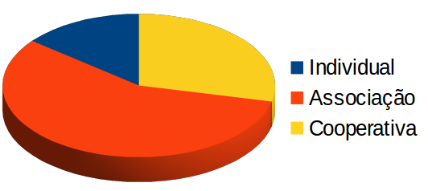

Figura 1: Distribuição das unidades produtivas por tipos de aquicultores.

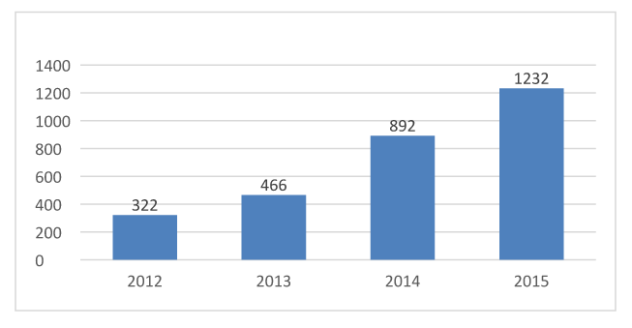
O aumento da produção dos últimos três anos é altamente expressivo, ultrapassando a taxa de 50% de crescimento anual, o que é demonstrado na figura 2, que apresenta a produção total do reservatório, que tem previsão de produção de 1.232 toneladas para o ano de 2015.
Figura 2: Produção de tilápias dos últimos três anos e previsão para 2015.

Em relação aos investimentos para implantação das instalações de apoio em terra e instalação dos tanques rede, 66,7% foram realizados com recursos próprios e 33,3 com financiamentos de terceiros, e em relação ao custeio da produção as principais fontes de financiamento variam, sendo que são as cooperativas de crédito que respondem com cerca de 50%, bancos com 66% e recursos próprios com 16%, dependendo dos anos e condições de venda dos peixes. A respeito do apoio de órgão e instituições públicas que dão suporte técnico e apoio à produção, destacam-se as prefeituras (33,3%) e as universidades (33,3%) seguidas pela Emater (16,7%) e o MPA e IAP (16,7%). A comercialização do peixe tem três principais mercados, pois 100% dos empreendimentos vendem para frigoríficos, e metade destes vende também para transportadores de peixe no gelo quando o preço é favorável, além de pequena parte que voltada para venda direta na propriedade à consumidores finais locais (16%). Não há nenhum empreendimento que segue algum sistema de integração vertical. Embora seja uma atividade emergente para a região, e que apresenta como principais dificuldades a venda dos peixes, o custo dos insumos e conseguir financiamentos, todas as unidades produtivas tem afirmado que a atividade é lucrativa, com cerca de 25% de lucro, apesar de reclamar do preço de venda desta última safra, que tem sido em média de R$ 3,91 por kg de peixe vivo para frigorífico e R$ 4,00 para transportadores de peixe no gelo. Todos os empreendimentos pretendem ampliar a produção com a ampliação dos tanques e melhorias no processo produtivo.

Conclusões

A atividade aquícola no reservatório tem a maioria dos empreendimentos de forma associativa e cooperativada, o que mostra a união dos produtores para investir numa atividade emergente, mas lucrativa, e apesar do pouco tempo de produção, as taxas de crescimento mostram que haverá um grande crescimento do setor e a consolidação da cadeia produtiva na região do baixo Iguaçu, podendo ser implantada com sucesso também nos demais reservatórios do rio Iguaçu.

Agradecimentos

Ao CNPq pela concessão da bolsa de iniciação científica, e ao Grupo de Estudos de Manejo na Aquicultura da Unioeste pelo apoio logístico e suporte da equipe técnica.

Referências
CHIDICHIMA, A. Industrialização de tilápias: agregação de valor para uma cadeia emergente da agricultura familiar. Dissertação. Programa de Pós Graduação em Desenvolvimento Rural Sustentável. Universidade Estadual do Oeste do Paraná. 2014.

